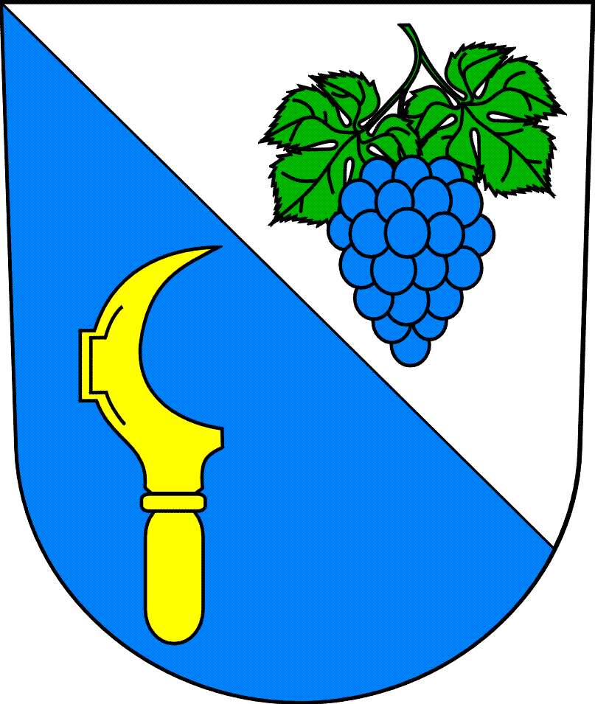

Obec B R A T Č I C E

Bratčice čp. 36, 664 67 Syrovice
okres Brno - venkov

Obec B R A T Č I C E

Bratčice čp. 36, 664 67 Syrovice
okres Brno - venkov

Splatnost místních poplatků a nájemné 2026

Místní poplatky a jejich splatnost

Poplatek za svoz odpadu je 650,- Kč za osobu.
Splatnost do 30. 4. 2026

Poplatek za psa je 100,- Kč a za každého dalšího pak 150,- Kč.
Splatnost do 30. 4. 2026

Nájemné za obecní pozemky.
Splatnost dle nájemních smluv. /do 31. 1., 31. 3., 30. 4./

Platbu za místní poplatky preferujeme převodem na účet obce:
13 42 66 41/0100
Jako variabilní symbol uvádějte číslo vašeho domu.

Také je možná platba v hotovosti v kanceláři OÚ v úředních hodinách, a to:

Pondělí 7 – 18 hod.
Úterý 7 – 15 hod.
Středa 7 – 15 hod.
Čtvrtek 7 – 14 hod.

Připomínáme, že je nutné při změně, která by ovlivnila výši poplatku, tuto skutečnost nahlásit na obecní úřad, dle čl. 3 obecně závazné vyhlášky č. 2/2025 o místním poplatku za obecní systém odpadového hospodářství, a to „Čestným prohlášením“ buď zaslaným na email bratcice@obecbratcice.cz nebo osobně v kanceláři obecního úřadu v úřední dny.

Také při změně počtu psů je nutné tuto skutečnost nahlásit na obecní úřad, dle čl. 3 obecně závazné vyhlášky č. 2/2023 o místním poplatku ze psů, a to „Čestným prohlášením“ buď zaslaným na email bratcice@obecbratcice.cz nebo osobně v kanceláři obecního úřadu v úřední dny.

Nájem za posilovnu a kurty na letošní rok se vybírá do 16. února 2026. Kdo nemá nadále zájem sportoviště navštěvovat, vraťte klíče i čip na OÚ, bude Vám vrácena záloha.

